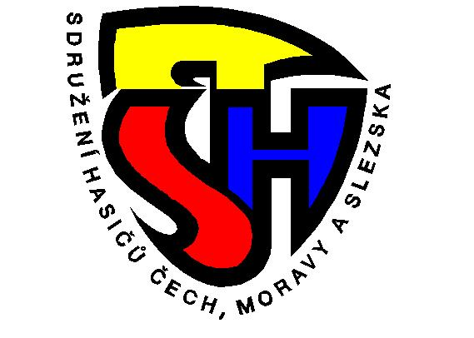
Zápis z porady č. 34 Okresní revizní a kontrolní rady OSH ČMS v Ústí nad Orlicí
konané dne 2.10.2019 v 9,00 hodin

Přítomni dle presenční listiny: Josef Matějka Předseda OKRR , Miloslav Bartoš
Josef Černohous a Blanka Havlová

Omluven: Miloň Schnaubert

Hosté: zaměstnanci kanceláře OSH: Lenka Břízová a Jiří Sazima

Omluven: Jan Růžička Starosta OSH

Program: 1) informace z VV OSH
2) kontrola vyúčtování žadatelů dotací MŠMT na MTZ
3) různé

ad 1) předseda přivítal členy OKRR a hosté na jednání a seznámil je
s programem. Zároveň podal informaci z jednání VV OSH a Starosty okrsků, kde bylo seznámeno s novým organizačním řádem, kde podle článku 11: kontrolní orgány platí neslučitelnost funkce, tj. nikdo nemůže být zároveň členem statutárního orgánu a kontrolní a revizní rady nebo revizorem sboru atd..

ad 2) rada OKRR provedla kontrolu odevzdaných potřebných dokumentů
žádajících Sborů o přidělení dotace MTZ. Z žádajících 30 SDH,
neodevzdali nic České Heřmanice, 29 SDH odevzdalo materiály ke
kontrole, 16 SDH měli všechny podklady správné, čtyři SDH zaslaly
chybějící podklady elektronicky během porady. SDH Dolní Dobrouč,
Mladkov, Klášterec nad Orlicí, Sopotnice, Koburk, Letohrad-Kunčice,
Žichlínek Tatenice a Vysoké Mýto zašlou elektronicky na OSH chybějící
doklady a opravené tabulky dovezou v sobotu na ZPV do Klášterce nad
Orlicí. Každý Sbor žádající o dotaci na MŠMT MTZ, měl s OSH v Ústí nad Orlicí sepsanou a podepsanou dohodu, jaká je výše dotace na MTZ a jaké dokumenty je potřeba odevzdat, je zarážející že skoro polovina SDH žádající o dotaci k tomu přistupuje velmi laxně a odevzdají neúplné a nebo chybné podklady.

ad 3) Předseda poděkoval členům OKRR, Lence Břízoví a Jirkovi Sazimovi za
účast na poradě v nezvyklou hodinu a Okresní Kontrolní a Revizní Radu ukončil.

Předseda OKRR: Josef Matějka

Zapsal: Josef Matějka

Ověřil: Blanka Havlová

